Integrated safety technology in a compact unit
B&R servo actuator with advanced safety functions
B&R now offers its compact ACOPOSmotor servo actuator with integrated network-based safety functions. Advanced safety solutions can now be implemented with minimum space requirements. ACOPOSmotor safety functions are certified up to SIL 3 / PL e / Cat 4.
Intelligent encoder system
For the encoder system, B&R uses safety encoders with an EnDat 2.2 interface. The digital encoders are resistant to interference and highly precise. Since they are mounted securely and each encoder is checked for adherence to installation guidelines, errors in the connection between encoder and motor shaft can be ruled out. Position data can therefore also be used for the safe absolute position.
Compact and robust
ACOPOSmotor units offer IP65-rated protection thanks to their fanless design and oil seal. Daisy chaining considerably reduces the number of cables required. The units are also extremely compact, because the electronics are cooled directly via the motor.

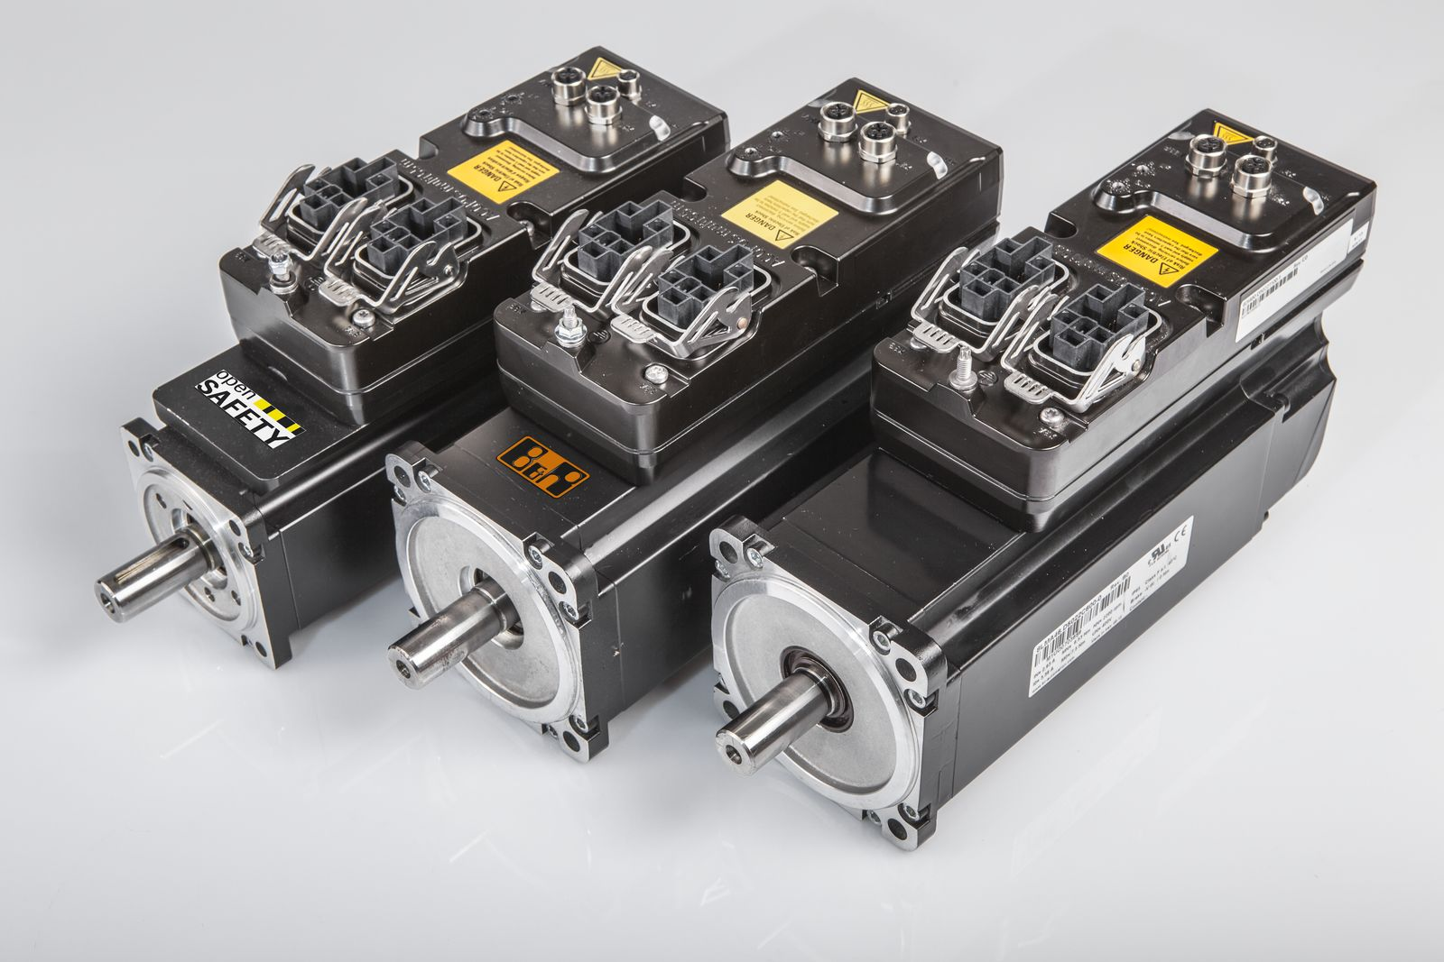
An ACOPOSmotor combines the motor, drive and safety technology in a single compact unit.

B&R Hakkında
B&R, Avusturya'da genel merkezi ve tüm dünyada ofisleri bulunan yenilikçi bir otomasyon şirketidir. 6 Temmuz 2017 tarihinden bu yana B&R, ABB Group bünyesinde bir iş birimi olarak faaliyet sürdürmektedir. Endüstriyel otomasyonda bir dünya lideri olan B&R, gelişmiş mühendislik bilgisini modern teknoloji ile harmanlıyor. B&R, makine ve fabrika otomasyonu, tahrik ve kontrol teknolojisi, görselleştirme ve entegre emniyet teknolojisinde çeşitli sektörlerden müşterilerine bütünsel çözümler sunmaktadır. Endüstriyel loT ile OPC UA, POWERLINK ve openSAFETY gibi iletişim standartlarının yanı sıra Automation Studio yazılım geliştirme ortamının da sayesinde B&R geleceğin otomasyon mühendisliğini yeniden tanımlıyor. B&R, yenilikçi çözümleri ile otomasyon dünyasında yeni standartlar belirledi, süreçleri basite indirgemeye ve müşterilerin beklentilerinin ötesine geçmeye yardımcı oldu.
Daha fazla bilgi için www.br-automation.com.tr adresini ziyaret edebilirsiniz.

